Министерство образования и науки Амурской области
МУНИЦИПАЛЬНОЕ ОБРАЗОВАТЕЛЬНОЕ АВТОНОМНОЕ УЧРЕЖДЕНИЕ
СРЕДНЯЯ ОБЩЕОБРАЗОВАТЕЛЬНАЯ ШКОЛА С УГЛУБЛЕНЫМ ИЗУЧЕНИЕМ ОТДЕЛЬНЫХ ПРЕДМЕТОВ № 1

ОЛИМПИАДА «Символы великой России»

Возраст участников:
обучающиеся
основной ступени образования

автор:
Кублинская
Ирена Еронимовна,
учитель истории и
обществознания

Белогорск, 2014 год
олимпиада «Символы великой России»

Все ответы прописаны жирным курсивом

№ п/п | Вопрос |  |  |  |  |  | Баллы
1 | Назовите вспомогательную историческую дисциплину, изучающую историю гербов, правила их построения и использования? Геральдика |  |  |  |  |  | 1
2 | Как называется учреждение, ведающее толкованием и составлением гербов? Герольдия |  |  |  |  |  | 1
3 | Старшее должностное лицо, ведающее толкованием и составлением гербов, составлением родословных и т. п. -Герольдмейстер |  |  |  |  |  | 1
4 | Объясните, каким образом немецкое слово, означающее в переводе «глашатай», связано с возникновением исторической дисциплины, изучающей гербы. |  |  |  |  |  | 1-5
5 | Герб имеет несколько элементов. Основной его элемент — щит. Существует пять типов геральдических щитов. Перечислите их.  Французский, варяжский, германский, итальянский, испанский |  |  |  |  |  | 1-5
6 | Перечислите названия составных частей герба.  Щит, шлем, нашлемник, бурлет, корона, намёт, мантия |  |  |  |  |  | 1-10
7 | Разделите фигуры, помещенные на гербах, на три группы. Дайте название таблице и каждой группе: солнце, феникс, двуглавый орел, стрела, луна, звезды, меч, единорог, трава, топор.  Искусственные: меч, топор, стрела  Естественные: солнце, луна, звёзды, трава  Мифические: феникс, двуглавый орёл, единорог |  |  |  |  |  | 1-7
8 | Все фигуры, помещенные на гербах, имели свое символическое значение: собака - преданность и повиновение; кошка-независимость; волк - злость, жадность; медведь - предусмотрительность; кабан или вепрь - бесстрашие, неукротимость; овца - кротость; олень - символ воина, перед которым бежит неприятель; орел - власть, великодушие; ворон - долголетие; змея ползущая - зависть, раздор, мятеж, неблагодарность; змея, обвившаяся вокруг чаши, - символ медицины. Что символизировала змея, свернувшаяся в кольцо с хвостом во рту? Процесс, не имеющий начала и конца |  |  |  |  |  | 2
9 | Двуглавый орел имеет очень давнюю историю. Двуглавый орел и как вид орнаментального искусства, и как государственный герб встречался в разные времена у многих народов. Откуда же попало изображение двуглавого орла в русское государство? На этот счет в научной среде существует несколько версий. Наиболее распространенные версии о появлении двуглавого орла на Руси: южнославянская, ордынская, германская и даже русская, т.к. изображение двуглавого орла встречается на монетах и печатях Твери. Объясните, каким образом двуглавый орел попал в русское государство согласно византийской версии. Из Византии, Софья Палеолог привезла |  |  |  |  |  | 1-3
10 | Почему годом возникновения двуглавого орла в качестве государственного является 1497 год? Во времена Ивана 3 - эпоха образования единого государства, единая держава требовала единой символики |  |  |  |  |  | 1-3
11 | Первую должность герольдмейстера утвердил Людовик XIV в 1696 г., в его обязанность входило хранить и составлять гербы французских фамилий. Подобные должности были учреждены и в других странах, например в Пруссии при короле Фридрихе I. В Берлине была создана первая в Европе кафедра геральдики. Когда и кем в России была учреждена первая государственная структура, ведавшая вопросами составления и изучения гербов? Как она называлась? Пётр 1, герольдмейстерская контора в 1722 году. |  |  |  |  |  | 1  1  1
12 | Известно, что Россия после победы в Северной войне получила статус империи при Петре I. А поэтому в гербе произошли изменения. Какие? Царские короны заменены на императорские. |  |  |  |  |  | 1-4
13 | История двуглавого орла отражает путь Российской державы, полный величия и драматизма. На протяжении нескольких столетий двуглавый орел неизменно оставался главной эмблемой русского государства, хотя облик его менялся от правителя к правителю. Ответьте, при каких правителях произошли следующие изменения в облике орла:
13 | - В царствование Василия 3 Иоановича двуглавый орел изображается уже с раскрытыми клювами, из которых высовываются язычки. |  |  |  |  |  | 2
13 | - В царствование Александра 1 рост могущества русского государства отразился и на его гербе. Двуглавый орел на государственной печати увенчан одной короной с восьмиконечным православным крестом над ней. На лицевой стороне печати на груди орла изображен щит с единорогом - личным знаком царя. |  |  |  |  |  | 2
13 | - В период правления Михаила Фёдоровича Романова орел на гербе “встрепенулся” и впервые распустил крылья. |  |  |  |  |  | 2
13 | - В царствование Павла 1 двуглавый орел изображался с мальтийским крестом на груди. На верхнем конце этого креста помещалась корона Великого магистра. |  |  |  |  |  | 2
13 | - На гербе при Александре 1 крылья орла широко раскинуты в сторону, перья опущены вниз. Одна голова более наклонена, чем другая. |  |  |  |  |  | 2
13 | - При Александре 2 введен Большой государственный герб Российской империи. |  |  |  |  |  | 2
13 | - Вместо традиционных скипетра и державы в лапах орла появились новые атрибуты: перуны или громовые стрелы, факел, лавровый венок (иногда ветвь), ликторский пучок, перевитый лентами. При Александре 1 |  |  |  |  |  | 2
13 | - При Александре 3 претерпел изменения Большой Государственный герб. Добавлен щит с гербом Туркестана, соединены в один щит гербы княжеств Литовских и Белорусских. |  |  |  |  |  | 2
13 | - Помимо изменения цвета орла, на крыльях его впервые стали размещать щиты с гербами Великих княжеств и Царств. При Петре 1 |  |  |  |  |  | 2
13 | - В царствование Александра Михайловича Романова двуглавый орел под тремя коронами впервые изображен с символами власти – скипетром и державой.
14 | Расположите изображения государственных гербов России в хронологической последовательности: 314657 |  |  |  |  |  | 5
14 | 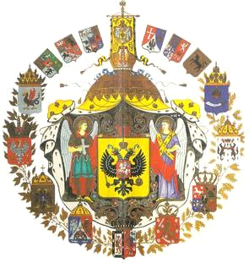 1 | 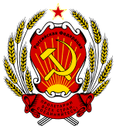  2 |  |  | 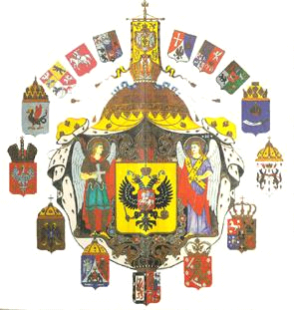 3
14 | 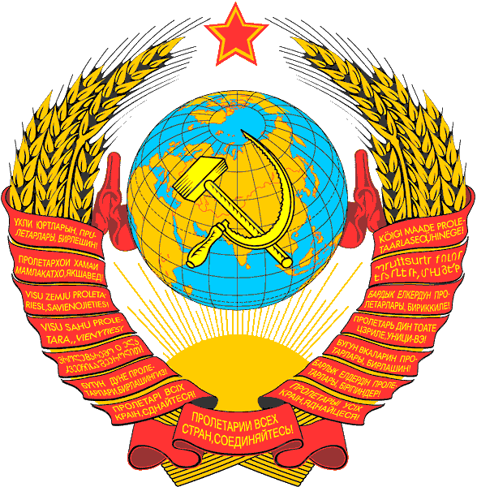  4 | 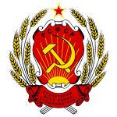  5 |  |  | 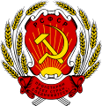  6
15 | Основу государственного герба РСФСР составляли серп и молот — союз рабочих и крестьян. Что символизировало восходящее солнце ? Наступление новой эры |  |  |  |  |  | 1
16 | Подпишите щиты с гербами Великих княжеств и Царств |  |  |  |  |  | - 6
 | 1 Киевское  2 Польское  3Асртаханское | 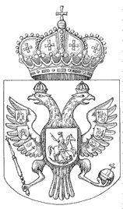 |  |  |  | 4 Владимирское  5 Казанское  6 Новгородское
17 | Описание герба России в Указе Президента России от 30 ноября 1993 г. № 2050 «О Государственном гербе Российской Федерации» отличается от описания герба России в Федеральном конституционном законе от 25 декабря 2000 г. № 2-ФКЗ «О Государственном гербе Российской Федерации», однако в обоих законах в приложениях приведен один и тот же рисунок герба России. Заполните пропуски в таблице.
 | Элемент герба |  | Описание в законе 1993 года | Описание в законе 2000 года
 | Геральдический щит |  | Красный геральдический щит | Четырёхугольный, с закруглёнными нижними углами, заострённый в оконечности красный геральдический щит
 | Двуглавый орёл |  | 1)золотой двуглавый орёл | Золотой двуглавый орёл, поднявший вверх распущенные крылья
 | Короны над орлом |  | 2)золотой двуглавый орёл под тремя коронами | Орёл увенчан двумя малыми коронами и — над ними — одной большой короной, соединёнными лентой
 | Предметы в лапах орла |  | В лапах орла — скипетр и держава | 5)в правой скипетр, в левой держава
 | Всадник |  | 3) Георгий победоносец | Серебряный всадник в синем плаще на серебряном коне
 | Копьё всадника |  | 4)золотое | Серебряное копьё
 | Змей |  | Змей | 6)дракон
18 | - Кто был первым герольдмейстером в России?  - С. А. Колычёв |  |  |  |  |  | 1-3
18 | - При Александре II утверждаются Большой, Средний и Малый гербы, которые без особых изменений просуществовали до 1917 г. Назовите имя художника, который составил эти гербы. ? А. И. Шарлеманем |  |  |  |  |  | 1-3
18 | - Февральская революция привела к власти Временное правительство. С птицы сняли короны, изъяли скипетр и державу. Ускакал с орлиной груди и Георгий Победоносец. Кто из художников являлся автором герба Временного правительства?  Где рисунок двуглавого орла этого художника может ежедневно встретить любой школьник И. Я. Билибин, любой школьник может встретить на российских рублёвых монетах |  |  |  |  |  | 1-3  2
 | - 30 декабря 1922 года образовался Союз советских социалистических республик. Был создан новый герб. Описание герба вошло в текст Конституции СССР, принятой в 1924 году. Герб СССР состоял из серпа и молота на земном шаре, изображённом в лучах восходящего солнца и обрамлённом колосьями, перевитыми красной лентой. На ленте девиз «Пролетарии всех стран, объединяйтесь!» на русском языке и на языках всех республик, входивших в СССР. Наверху красная пятиконечная звезда, ставшая в 1918 году символом Красной Армии. Кто предложил внести в герб изображение земного шара, который должен был означать, что доступ в Союз открыт всем государствам мира? В. Н. Андреанов, В. П. Корзун |  |  |  |  |  | 1-3
 | - Указом Президента Российской Федерации от 25 июля 1994 года № 1539 была образована Государственная герольдия при Президенте Российской Федерации в составе Администрации Президента России во главе с руководителем Государственной герольдии при Президенте Российской Федерации — государственным герольдмейстером. Кто был назначен на должность государственного герольдмейстера? Г. В. Вилинбахов |  |  |  |  |  | 1-3
 | - Назовите имя художника, выполнившего современный рисунок герба? Ухналёв |  |  |  |  |  | 1-3
19 | - Когда отмечалось 500 лет государственного герба России? 1997 |  |  |  |  |  | 1
19 | - Когда появился первый в истории Указ о гербе («О титуле царском и о государственной печати»), в нём приводилось описание царского герба? 14 декабря 1667 г |  |  |  |  |  | 1
19 | - В каком году был составлен первый русский гербовник «Титулярник» 1672 г |  |  |  |  |  | 1
19 | - Когда на печати впервые появился двуглавый орел, коронованный не двумя, а тремя коронами, символизирующие три покоренные царства Казанское, Астраханское и Сибирское? 1497 г
19 | - Когда был принят федеральный конституционный закон «О Государственном гербе Российской Федерации», подтвердивший герб образца 1993 года (нынешний) в качестве государственного и утвердивший правила его использования ? 25 декабря 2000 г |  |  |  |  |  | 1
20 | Когда был утвержден герб Амурской области? 1999 г  Какие изменений были внесены в 2008? Изменилось обрамление герба – дубовый венок заменён лентой ордена Ленина. |  |  |  |  |  | 1  1
 | Максимальное количество баллов |  |  |  |  |  | 111

Используемая литература и источники:

1000 вопросов и ответов по истории [Текст] : учебное пособие / под общ. ред. А. Н. Алек-сашкиной. - Москва : ACT, 1996.

